**5 класс. Промежуточный контроль**

**1) Выберите правильный ответ:**

Технология – это …

А) перечень инструментов для выполнения работы;

Б) правила безопасной работы при преобразовании материалов;

В) наука о преобразовании материалов, энергии и информации;

Г) перечень станков для обработки материалов.

**2) Вспомните и напишите виды деревьев, относящиеся к хвойным и лиственным пародам** *(напишите не менее трёх примеров в каждую группу):*

А) Хвойные породы: Б) Лиственные породы:

__________________ ____________________

*__________________ ____________________*

*__________________ ____________________*

**3) Процесс соединения деталей из древесины в единое целое называется - ___________________.**

**4) Сопоставьте вид механизма (передачи) с его названием:**

123

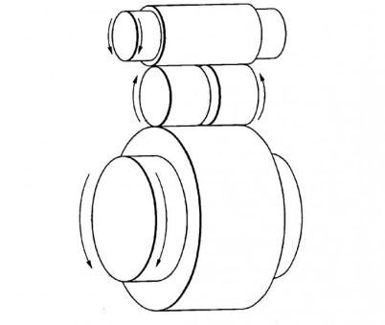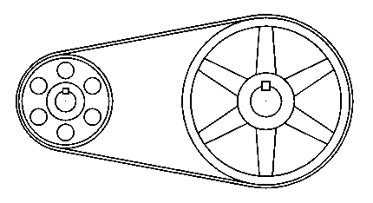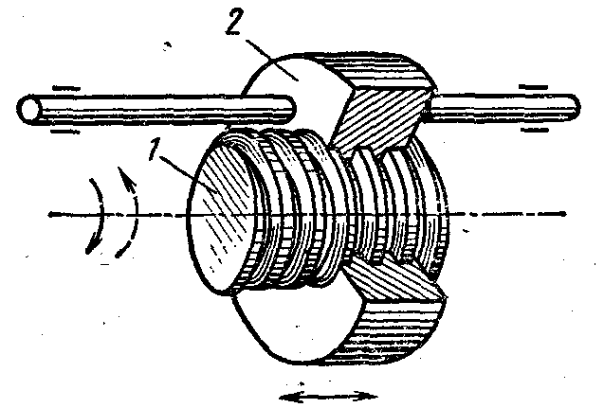

А) ремённый; Б) винтовой; В) фрикционный.

*Ответ:* 1 ______; 2 ______; 3_______.

**5) Из приведённого списка выберите только технологические машины.**

А) сверлильный станок Б) автомобиль В) турбина ГЭС

Г) фрезерный станок Д) лифт Е) токарный станок

**6) Как называется изображение детали, выполненное от руки, с указанием размеров?**

А) эскиз; В) чертёж;

Б) технический рисунок; Г) схема

*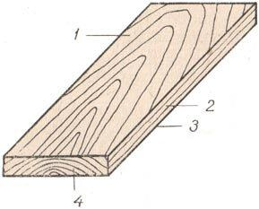***7) Определите по рисунку элементы пиломатериалов и проставьте цифры.**

Ответ:

А) торец ____

Б) пласть ___

В) ребро ____

Г) кромка ___

**8) Устройство, предназначенное для выполнения какой-либо работы путём преобразования одного вида энергии в другой, называется -** ____________________________.

**9) Как называется древесный материал, состоящий из нескольких слоёв шпона?**

А) фанера Б) ДСП В) ДВП Г) МДФ

**10) Определите по рисунку виды пиломатериалов и проставьте цифры**

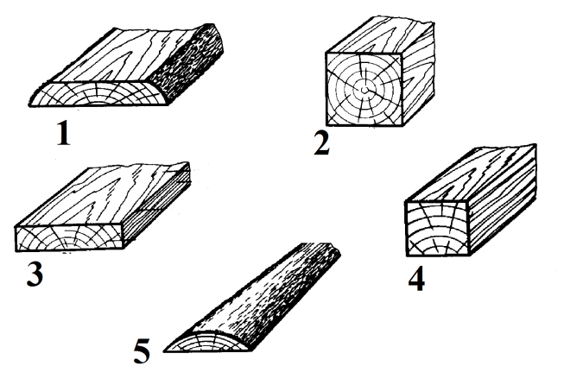Ответ:

А) брусок ___________

Б) горбыль __________

В) брус _____________

Г) доска обрезная _____

Д) доска необрезная ___

**11) Как называется крепёжный элемент, имеющий стержень с винтовой нарезкой и головку с прорезью под шлицевую или крестовую отвёртку?**

А) гвоздь Б) дюбель В) шкант Г) шуруп

**12) Сопоставьте название сверла с его определением:**

1) Сверло с направляющим центром, а) центровое

предназначенное для точного и

качественного сверления поперёк волокон

2) Сверло, предназначенное для б) винтовое

сверления отверстий вдоль волокон

3) Сверло с одной режущей кромкой, в) ложечное

предназначенное для сверления

неглубоких отверстий большого диаметра

4) Сверло, представляющее собой г) спиральное

винтообразную пластину и

предназначенное для высверливания

глубоких отверстий

Ответ: 1) ______; 2) _______; 3) _______; 4) _______.

**13)Устройство, имеющее несколько деталей, в котором при движении одного элемента (звена) другие звенья выполняют определённые согласованные движения, называется - __________________________.**

**14)Установите соответствие между видами линий и их обозначением.**

1) а) линия невидимого контура

2) б) линия сгиба

.

.

.

.

.

3) в) основная линия

..

..

..

4) г) размерная и выносная

5) д) ось симметрии и ось отверстия

*Ответ:* 1) ____ 2) ____ 3) ____ 4) ____ 5) ____

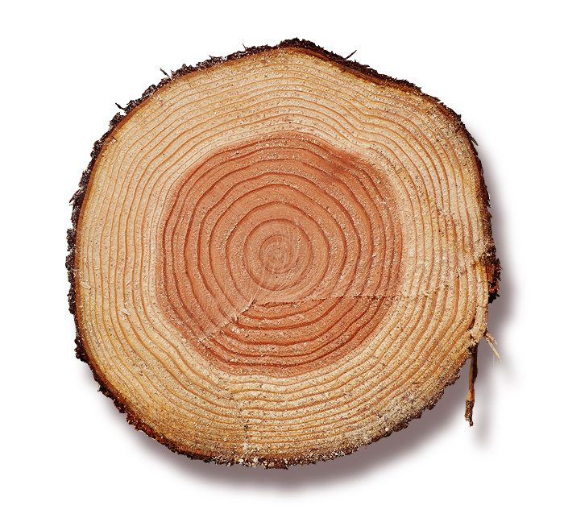**15) Определите по рисунку строение ствола древесины и проставьте цифры.**

4

1

Ответ:

А) ядро ___________

Б) заболонь _______

3

2

В) кора ___________

Г) сердцевина _____

**16) Как называются вещества, которые обладают особым блеском, проводят электрический ток и тепло, намагничиваются и плавятся при сильном нагреве?**

А) пиломатериалы Б) металлы В) искусственные материалы

**17)Нож шерхебеля отличается от ножа рубанка тем, что он:**

А) широкий и заточен по прямой В) узкий и заточен полукругом

Б) узкий и заточен по прямой Г) широкий и заточен полукругом

**18) Графическое изображение изделия, выполненное с помощью чертежно-измерительных инструментов, с указанием размеров, названия, материала и масштаба, называется:**

А) эскиз; В) чертёж;

Б) технический рисунок; Г) схема

**19) Как называется приспособление, применяемое для закрепления заготовки при сверлении, пилении и других операциях?**

А) дюбель Б) струбцина В) стусло Г) зенковка

**20) Из приведённого списка выберите примеры цветных металлов:**

А) сталь Б) медь В) олово

Г) цинк Д) чугун Е) алюминий